[中南大学湘雅二医院骨科论文被多次曝光图片重复！恐难再次勘误！3项国自然基金资助](https://mp.weixin.qq.com/s?__biz=MzkxMDYyNzI5NQ==&mid=2247501022&idx=6&sn=baac25a88605dd4621e05a607ee4d615)

五棵松[学者探讨](javascript:void(0);)2025-04-22 09:38:25北京

2018年，来自中南大学湘雅二医院骨科的 Zhengxiao Ouyang  , Xiaoning Guo , Xia Chen , Bo Liu , Qiang Zhang , Ziqing Yin , Zanjing Zhai , Xinhua Qu , Xuqiang Liu , Dan Peng , Yi Shen , Tang Liu （通讯作者） , Qing Zhang （通讯作者）在Oncotarget 期刊发表了一篇论文，题目为：Hypericin targets osteoclast and prevents breast cancer-induced bone metastasis via NFATc1 signaling pathway。

这项工作得到了国家自然科学基金青年项目（81702670）和国家自然科学基金（81000821，81672176）的支持。

**2019年3月，Heterodera avenae 在 Pubpeer 论坛发表评论：**

图 1E：RANKL + HP d0 与 RANKL + HP d1 之间可能的重叠区域。用蓝色框显示。

**论文第一作者 Zhengxiao Ouyang 回复道：**

我们感谢读者的评论。我们也发现了错误，并向编辑组发送了勘误。为方便您查阅，附上了 RANKL + HP d1。

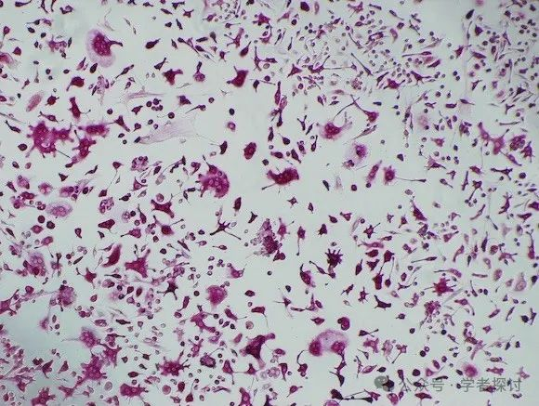

2019 年 10 月更正：“由于图像处理中的错误，RANKL + HP d1 中 TRAP 染色的代表性图像不正确。正确的图 1 如下所示。作者声明这些更正不会改变本文的结果或结论。”

http://www.oncotarget.com/index.php?journal=oncotarget&page=article&op=view&path[]=27273

我感谢作者纠正此错误。

**2025年4月，国际著名职业学术打假人 Elisabeth M Bik 博士发表评论：**

我就是上面提到的Heterodera avenae。

关于图 3B 还有一个问题：

绿色框：两个面板意外重叠

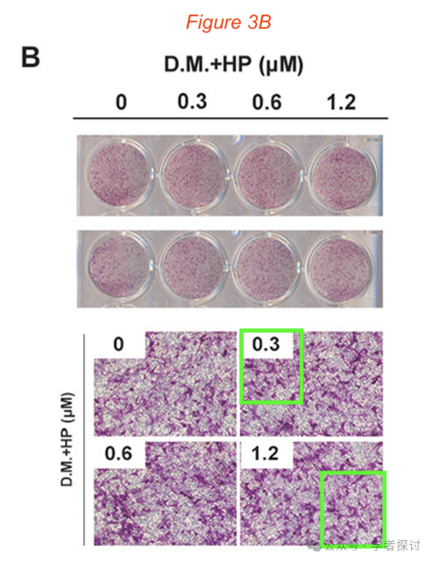

关于图 4E 的问题：

红色框：两个面板意外重叠

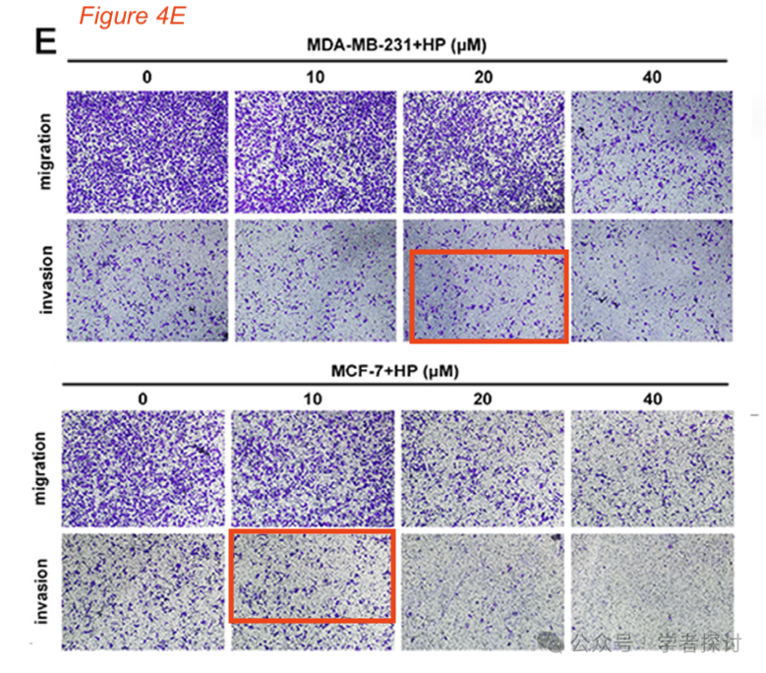

关于补充图 2 的问题：

紫色框：在肾脏样本中，对照组和 HP 组看起来像是来自同一样本的两个切片

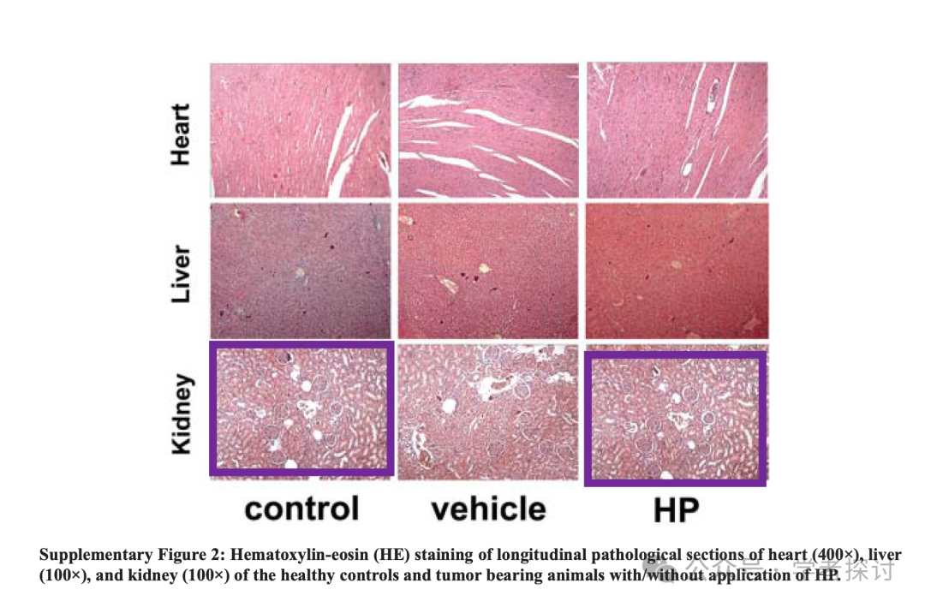

**针对上述质疑，论文第一作者 Zhengxiao Ouyang 再次回复道：**

我们感谢读者的评论。我们也发现了错误，并向编辑组发送了勘误。我们认为这些错误可能发生在平板处理或图像采集过程中。重要的是，这些更正不影响研究的结果或结论。我们已经准备了更正后的图表，并希望相应地替换不正确的图像。对于由此可能造成的任何困惑，我们深表歉意。

**消息来源：**

https://www.pubpeer.org/publications/1AA94E97E59E539B8A43DBAE558F82#0

**郑重声明：**

我们的全网查重系统收录了 Pubmed 和 Pubpeer 中的 7000 万 +已发表图库，让您的待查图片可以和已发表论文的图片进行对比，防止图片误用，为您的论文发表保驾护航！基于AI人工智能大数据算法，提供论文图片的核查服务，方便学术期刊、高校、研院所等科研管理部门及时发现并纠正结果图片不当使用。

**如果您有任何建议或需要图片查重帮助，请随时通过客服QQ号3639926437与我们联系。**

[#中南大学湘雅二医院](https://mp.weixin.qq.com/mp/appmsgalbum?__biz=MzkxMDYyNzI5NQ==&action=getalbum&album_id=3308289831575420934#wechat_redirect)